Anlage 11 Hochwasserschutz

Berücksichtigung des Hochwasserschutzes und der Hochwasserempfindlichkeit von Flächennutzungen im Rahmen der Erarbeitung von Gewässerentwicklungskonzepten (GEK) zur Umsetzung der WRRL

1. Berücksichtigung der rechtlichen und fachlichen Grundlagen des Hochwasserschutzes im Rahmen der Erarbeitung des GEK

Planungen und Festsetzungen des Hochwasserschutzes
Vorliegende Hochwasserschutzplanungen, Festsetzungen von Überschwemmungsgebieten sowie andere relevante Planungen sind zu ermitteln, zu berücksichtigen und soweit sie flächenhafte Darstellungen enthalten, darzustellen (Ziele und Erfordernisse der Landes- und Regionalplanung, relevante Festsetzungen der Bauleitplanung, Überschwemmungsgebiete, überschwemmungsgefährdete Gebiete, Hochwasserrisikomanagementpläne, Hochwasserrisikokarten, Hochwassergefährdungskarten, Speicherkonzepte). Soweit keine Planungen vorliegen, sind bei den für Hochwasserschutz zuständigen Stellen mögliche Zielstellungen und beabsichtigte Maßnahmen zu ermitteln und darzustellen. Dabei sind Überschneidungen, Zielkonflikte und Zielkongruenzen der o.g. Darstellungen mit Zielen und Maßnahmen zur Umsetzung der WRRL überschlägig einzuschätzen. Im Hinblick auf noch zu erstellende Planungen des Hochwasserschutzes sind Hinweise und Empfehlungen zur Berücksichtigung der Ziele und Maßnahmen zur Umsetzung der WRRL zu geben.

vorhandene Bauwerke und geplante Maßnahmen des Hochwasserschutzes
Vorhandene Bauwerke des technischen Hochwasserschutzes sowie geplante Maßnahmen sind zu ermitteln und, soweit vorliegend, darzustellen und zu berücksichtigen. Geplante Maßnahmen des Hochwasserschutzes sind auf Zielkonflikte, Zielkongruenzen sowie Überschneidungen mit geplanten Maßnahmen zur Umsetzung der WRRL überschlägig einzuschätzen.

Hochwassergefährdete Gebiete
Nach §100 BbgWG sind durch Rechtsverordnung die Gewässer und Gewässerabschnitte zu bestimmen, bei denen durch Hochwasser nicht nur geringfügige Schäden entstanden oder zu erwarten sind. Diese Gewässerabschnitte wurden benannt. Für diese Abschnitte werden in den nächsten Jahren Neufestsetzungen von Überschwemmungsgebieten vorgenommen und sollten daher bei der Gebietskulisse der GEKs mitberücksichtigt werden. Entsprechende Festsetzungen bzw. Arbeitsstände dazu sind zu ermitteln und darzustellen.
Bei der Erarbeitung der GEK sind im Bezug auf die Behandlung des Hochwasserschutzes die in § 3 der Hochwassermeldedienstverordnung (HWMDV) benannten Gebiete mit besonderer Aufmerksamkeit zu behandeln. Es handelt sich dabei um Gewässer bzw. -abschnitte der
- Elbe bei Mühlberg,
- unteren Elbe einschließlich des Unterlaufs der Löcknitz,
- Grenzoder und Westoder einschl. Rückstaubereich HoFriWa,
- Lausitzer Neiße,
- Spree einschließlich der Dahme,
- Havel einschließlich der Rückstaubereiche in Nuthe, Havelkanal, großem havelländischen Hauptkanal, Rhin, Dosse und Jäglitz,
- Schwarze Elster einschl. Pulsnitz und Große Röder
- Stepenitz.
Die genauen Abschnittsgrenzen sind § 3 der Meldeordnung i.d.j.a.F zu entnehmen. Auswirkungen von geplanten Maßnahmen auf die dort festgelegten Richtwasserstände der Alarmstufen sind überschlägig darzulegen. Dabei sind die Belastbarkeit der zugrundeliegenden Informationen und die Aussagegenauigkeit einzuschätzen.

2. Regelmäßig zu beteiligende Stellen
Regelmäßig zu beteiligende Stellen im Rahmen der Erarbeitung des GEK im Hinblick auf die Belange des Hochwasserschutzes sind:
- Wasser- und Bodenverbände
- Landesamt für Umwelt, Gesundheit und Verbraucherschutz, Regionalreferate für Wasserbewirtschaftung und Hydrologie sowie Hochwasserschutz und Gewässerunterhaltung, sowie das Grundlagenreferat für Hochwasserschutz Ö5
- Untere Wasserbehörden
- Landwirtschaftsämter der Kreise
- Ggf. Forstbehörden, anliegende Gemeinden mit wesentlichen Einleitungen von Siedlungsentwässerung und Abwässern, Wasserstraßenverwaltung, Landesamt für Verbraucherschutz, Landwirtschaft und Flurneuordnung.

3. Regelmäßig zu berücksichtigende Unterlagen und Planungen
Regelmäßig zu berücksichtigende Unterlagen und Planungen sind:
- Raumordnung und Landesplanung, Regionalplanung,
- Überschwemmungsgebiete, Hochwassergefährdungskarten, Hochwasserrisikokarten, Hochwasserrisikomanagementpläne, Speicherkonzepte,
- Unterlagen über vorhandene relevante Bauwerke bei WBV, LUGV
- Vorhandene hydrologische Daten, Untersuchungen und Modelle
- ggf. Bauleitplanung, Forsteinrichtung

4. Einschätzung der geplanten Maßnahmen zur Umsetzung der WRRL auf Hochwasserrelevanz
Im Rahmen des GEK geplante Maßnahmen sind überschlägig daraufhin einzuschätzen, ob
- Veränderungen im Hochwasserabflussverhalten anzunehmen sind (Dauer, zeitlicher Verlauf, Scheitel, Fülle, eventuell Fließgeschwindigkeiten), dabei sind insbesondere Verschlechterungen zu benennen,
- belastende oder entlastende Auswirkungen auf bestehende Hochwasserschutzanlagen anzunehmen sind,
- Auswirkungen auf Ober- und Unterlieger entstehen,
- durch ein Vorhaben im Überschwemmungsgebiet der Wasserabfluss, die Höhe des Wasserstandes, die Wasserrückhaltung oder die Gewässerbeschaffenheit nachteilig verändert werden und damit das Vorhaben aus Gründen des Hochwasserschutzes unzulässig sein könnte, Maßnahmen in bereits festgesetzten Überschwemmungsgebieten sind im Hinblick auf die Ver- und Gebote und den Aufwand für die erforderlichen Ausnahmen gem. § 100b BbgWG überschlägig einzuschätzen.
- Überschneidungen mit Zielen und Maßnahmen des vorbeugenden Hochwasserschutzes anzunehmen sind (Zielkonflikte, Zielkongruenzen, Maßnahmenziele und Überschneidungen bei der Maßnahmenplanung),
- belastende oder entlastende Auswirkungen auf Flächennutzungen anzunehmen sind. Die Auswirkungen sind im Hinblick auf die Umsetzbarkeit der Maßnahmen einzuschätzen und in die Prioritätensetzung einzubringen. Hauptgewicht liegt hierbei auf der Abstimmung mit der Projektbegleitenden Arbeitsgruppe sowie mit den betroffenen Institutionen (WBV, Kreis, Gemeinden, Forst, LELF). Im Einzelfall können auch Abstimmungen mit Flächennutzern selbst erforderlich werden (z.B. landwirtschaftliche Großbetriebe), in der Regel bleibt dies jedoch den nachfolgenden Maßnahmeplanungen selbst vorbehalten.

Die Aussagegenauigkeit der o.g. Punkte ist einzuschätzen. Der erforderliche Aufwand für die Maßnahmeplanung selbst sowie ggf. der erforderliche Bedarf an weitergehenden Grundlagenuntersuchungen ist einzuschätzen, es sind Empfehlungen für die Maßnahmeplanungen abzuleiten. Soweit im Rahmen der konkreten Maßnahmenplanung Unterlagen und Datengrundlagen zur Abprüfung der HW-Betroffenheit zu ergänzen sind, sind diese zu benennen (z.B. DGM, 1D-Modell, Grundwassermodelle).

Die konkreten qualitativen und soweit vorliegend quantitativen Auswirkungen der einzelnen Maßnahmen auf Hochwasser und Hochwasserempfindliche Belange sind in den Maßnahmeblättern bzw. in den Abschnittsblättern überschlägig und stichpunkthaft darzulegen.

Die möglicherweise von nachteiligen Auswirkungen betroffenen und in nachfolgenden Maßnahmenplanungen genauer zu untersuchenden Flächen sind übersichtsmäßig zeichnerisch darzustellen.

Die Betroffenheit von Flächen durch HW sollte orientiert an den in der Richtlinie für die naturnahe Unterhaltung und Entwicklung von Fließgewässern im Land Brandenburg empfohlenen Schutzziele ermittelt werden.

5. Beeinträchtigung von Flächennutzungen durch geplante Maßnahmen
Beeinträchtigungen von Flächennutzungen durch im Rahmen des GEK geplante Maßnahmen sind zur Ermittlung des Aufwandes für die Umsetzung der Maßnahmen überschlägig darzustellen. Das Ergebnis ist insbesondere in Maßnahmeblättern (Anlage 10_2) darzustellen.
Dabei sind zum Einen Verschlechterungen zu benennen und zum Anderen Nutzungsarten nach Schutzzielen in Anlehnung an die Richtlinie für die naturnahe Unterhaltung und Entwicklung von Fließgewässern im Land Brandenburg differenziert zu betrachten.
Die Abstimmung der konkreten Maßnahme mit den jeweiligen Flächennutzern erfolgt in der Regel im Rahmen der nachfolgenden Maßnahmenplanung. Die Umsetzbarkeit und der Aufwand sind jedoch als Grundlage für die Prioritätensetzung und die Zielerreichungsprognose überschlägig einzuschätzen.

6. Darstellung
Die zeichnerische Darstellung der Belange des Hochwasserschutzes sollte sich an beigefügtem Kartenbeispiel (siehe Anlage 10) orientieren.
Hinweis: Die dargestellten Flächen der festgesetzten Überschwemmungsgebiete basieren auf den rein textlichen Ausweisungen / Definitionen der "Beschlüsse zur Festlegung von Hochwassergebieten der Räte der Bezirke der DDR" und stellen somit eine Visualisierung der 1976 bis 1990 ausgewiesenen Überschwemmungsflächen dar. Die Daten befinden sich in Überarbeitung und besitzen daher nur vorläufigen / informellen Charakter. Eine Weitergabe an Dritte ist nicht zulässig.

7. Angebotserstellung
Im Rahmen der Erstellung des Angebots sollen erforderliche Arbeitsschritte und der Aufwand für die Bearbeitung der Punkte 4 bis 6 dargestellt werden.

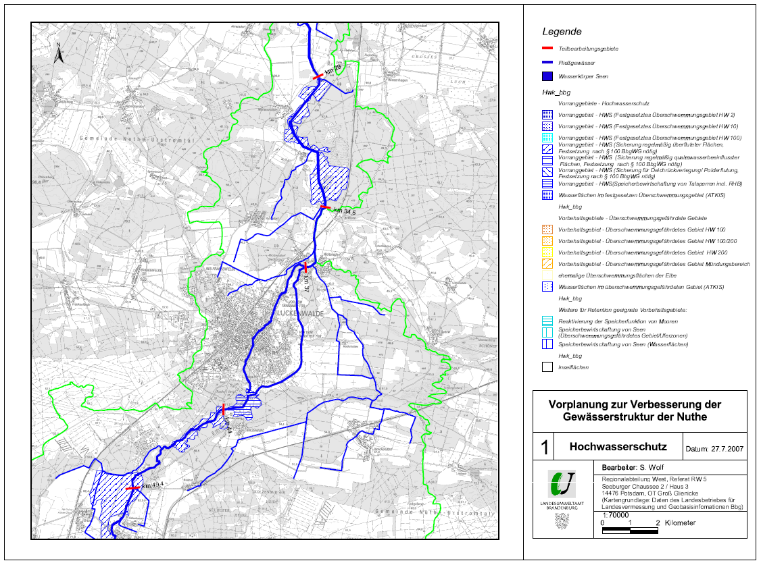

Im Haushalt für das laufende Jahr berücksichtigt, Planung beauftragt oder Genehmigungsverfahren beantragt
Verordnung zur Bestimmung hochwassergeneigter Gewässer und Gewässerabschnitte vom 17. Dezember 2009
Richtlinie für die naturnahe Unterhaltung und Entwicklung von Fließgewässern im Land Brandenburg, Hrsg. MLUV Brandenburg 1997, S. 22
Siehe Fußnote 2

